**С. А. ЕСЕНИН**  
**Нивы сжаты, рощи голы…**

Замечательный русский поэт Сергей Александрович Есенин написал в одном из своих стихотворений:

*У меня отец - крестьянин,*  
*Ну, а я - крестьянский сын.*

Жизнь крестьян проходит на природе. Человек, выросший в крестьянской среде, приобретает способность глубоко чувствовать окружающую его природу. Он «разговаривает» с домашними животными, - а случается, и не только с домашни-ми; чувствует «дыхание» неживой природы - «неживой» для тех, кто далёк от неё.

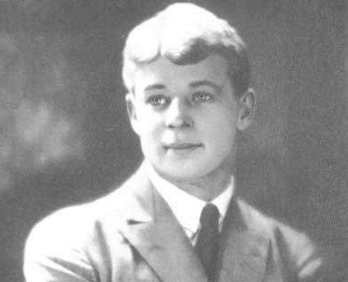

Не удивительно, что *крестьянский сын*, поэт Сергей Есенин, много строк своих произведений посвятил природе родного ему рязанского края и занял почётное место в ряду самых выдающихся поэтов-певцов русской природы.

Одно из его стихотворений мы прочтём. Оно без заглавия. В таком случае что является заголовком стихотворения? (*Его первая строка.*) Вот первая строчка стихотворения:

**Нивы сжаты, рощи голы…**

Знаете ли вы, что такое **нива**? Нивой называется *поле*, засеянное хлебом, - то есть какими растениями засеянное? (*Пшеницей или рожью*.) Нивой называют также пшеницу и рожь, растущие на этом поле. Созревшую ниву - пшеницу и рожь - ***жнут***, то есть срезают. Во времена Есенина нивы *жали* серпами. ***Нивы сжаты*** - понятно выражение?..

Густой, частый лес называется **чащей** (вспомните наречие *чаще*), а небольшой лиственный лес - **рощей**.

***Нивы сжаты, рощи голы…*** Скажите, какое время года вырисовывается такими словами? (*Осень*.)

А теперь прочтите стихотворение. Представьте себе, что находитесь рядом с поэтом, и всё, что вокруг вас, видите.

Нивы сжаты, рощи голы,  
От воды туман и сырость.  
Колесом за сини горы  
Солнце тихое скатилось.

Дремлет взрытая дорога.  
Ей сегодня примечталось,  
Что совсем, совсем немного  
Ждать зимы седой осталось.

Ах, и сам я в чаще звонкой  
Увидал вчера в тумане:  
Рыжий месяц жеребёнком  
Запрягался в наши сани.  
*1917 г.*

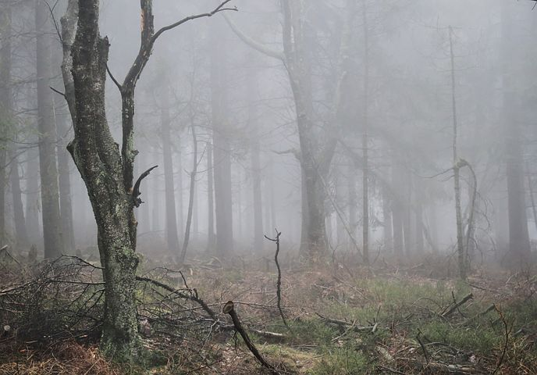

Перечитаем первую строфу, первые четыре строчки.

**Нивы сжаты, рощи голы,**  
**От воды туман и сырость.**  
**Колесом за сини горы**  
**Солнце тихое скатилось.**

Когда мы читаем или слушаем стихи, можем ли представить себе автора сидящим за письменным столом и придумывающим эти строчки?.. Вот и сейчас в нашем воображении поэт Есенин среди тех нив и рощ и в той сырости, о которых рассказывает. И мы с ним, и всё это видим, и ощущаем, и переживаем. В нашем воображении как бы наяву возникают эти нивы, рощи, промозглая погода.

Но скажите, видите ли вы, как солнце «катится колесом» по небу?.. Ведь в действительности мы такого не наблюдаем. И поэтому здесь необходимо чуточку подумать, чтобы эту картину увидеть. Вот давайте и подумаем.

Можно ли назвать солнце колесом? Ведь оно круглое и кажется нам таким же плоским, *как колесо…*

А правильно ли будет сказать о солнце *скатилось*? Ведь в действительности оно не катится...  
Всякое колесо вниз *скатывается*. Почему бы не скатиться и колесу-солнцу?

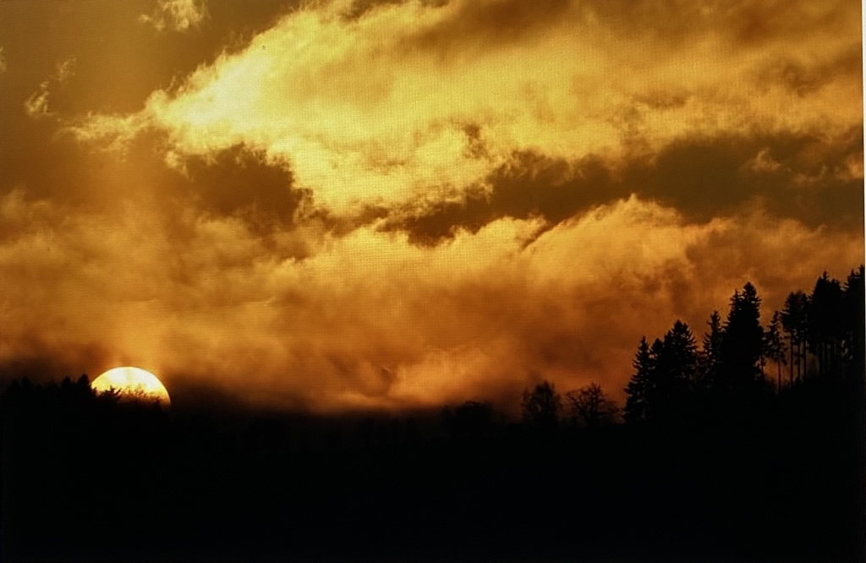

Теперь мы должны увидеть те **горы**, за которые «скатывается» солнце. Не будем забывать, что мы с поэтом на его родине, то есть где? (*На земле Рязанской*.) А на рязанщине нет никаких гор. Так что же это за **сини горы**, за которые скатилось солнце?.. Не трудно догадаться, что это собравшиеся над горизонтом тучи. Разве они не напоминают горы?

А какую погоду на следующий день обещают эти тучи?.. Они обещают продолжение такой вот промозглой погоды, когда ***от воды туман и сырость***. То есть осень не сдаётся, её ненастье продолжится.

Обратите также внимание на эпитет к солнцу: какое оно? Прочтите. (*Тихое.*) О ярком и жарком солнце можно ли сказать, что оно тихое? Только о тусклом и холодном, каким оно и бывает в сырую осеннюю непогоду.

*     *     *

Смотрим начало следующей строфы.

**Дремлет взрытая дорога.**

Очень короткое предложение, всего два слова к существительному дорога. Но разве трудно мысленно увидеть эту дорогу? Скажите, едет ли кто-нибудь по ней сейчас?.. Прямо-таки зримую картину создал поэт глаголом *дремлет*. Хотя мы знаем: дремать дорога не может. Дочитаем строфу до конца.

**Ей сегодня примечталось,**  
**Что совсем, совсем немного**  
**Ждать зимы седой осталось.**

Ей (дороге!) ***примечталось***. Казалось бы, это уже совсем что-то сверх невероятное!.. Но если дорога могла *задремать*, то почему она не может и *помечтать*?..

В толковом словаре русского языка Óжегова нет глагола «примечтаться». Как вы понимаете значение глагола ***примечталось***? (*Немного невольно помечтала.*) Мечтают о приятном, о желаемом. Почему же дорога мечтает о зиме, с нетерпе-нием ждёт её прихода? В стихотворении есть ответ на этот вопрос.

Обратим внимание на *эпитет* к существительному дорога. Прочтите его… Он не для украшения фразы, не для красного словца. Какая дорога «мечтает» о зиме? (***Взрытая.***) Чем же она взрыта? (*Копытами лошадей, колёсами телег.*) Дорога вся в ухабах, в колеях от колёс телег. Вспомним и описание погоды:

**От воды туман и сырость.**

В колеях вода, грязь. Потому и дремлет дорога, потому и не едет никто по ней.

Когда же придёт зима, заморозит она слякоть, прикроет её снегом, не станет ухабов и колдобин. И будет дорога радовать сердце каждого, кто проезжает по ней. Вот о чём её сегодняшняя мечта. Прочтём последнюю строфу.

**Ах, и сам я в чаще звонкой**  
**Увидал вчера в тумане:**  
**Рыжий месяц жеребёнком**  
**Запрягался в наши сани.**

Что увидал поэт? - прочтите.

***Рыжий месяц жеребёнком***  
***Запрягался в наши сани.***

Сначала уточним значение глагола ***запрягался***. Скажите, лошадь «сама запряга-ется» или «кем-то запрягается»?..

Вы, конечно, видели на картинах и в кино запряжённую в сани лошадь. А можете представить себе ***месяц***, запряжённый в сани? Можете представить, как его запрягают в сани? Сможете нарисовать такую картину?..

Но хватит или нет у нас фантазии вообразить увиденное поэтом, мы верим, что поэт видел это. Верим, когда читаем стихотворение. Не так ли?..

Давайте продумаем строфу в целом, и эти строчки прояснятся.

Смотрим первые две строчки:

***Ах, и сам я в чаще звонкой***  
***Увидал вчера в тумане...***

Слова «и сам я увидал» отсылают нас к предыдущей строфе, к её второй строч-ке. Прочтём её.

***Ей сегодня примечталось…***

«Ей примечталось… и сам я увидал». Что это означает? Это означает, что поэт «увидал» то же самое, что «примечталось» дороге. А что примечталось дороге? Прочтите.

***Что совсем, совсем немного***  
***Ждать зимы седой осталось.***

Возвращаемся к третьей строфе, найдите строчку:  
***Увидал вчера в тумане…***   
Поставим вопрос к выражению *в тумане*. Увидал где? - В тумане, то есть в том тумане, который от воды.  
Но можно поставить и вопрос «**как?**». Вот послушайте:   
Ей ***примечталось***... и сам я увидал (как увидал?) ***в тумане***. То есть увидал смутно, как в тумане.

*     *     *

Внимательно приглядимся и к выражению **в чаще звонкой**. Прочтём строчку с этими словами.

***Ах, и сам я в чаще звонкой…***

***Чаща*** - это лес, деревья. Никакая чаща не может быть звонкой. Но вот поэт, находясь в чаще, ощутил её как «звонкую». Скажите, какое настроение должна вызвать чаща, чтобы можно было назвать её звонкой: грустное, унылое, печальное или, наоборот, бодрое, весёлое - в общем, жизнерадостное? (*Жизнерадостное*.)

Стих (строчка) заканчивается словом «*звонкая*», которое вызвано настроением радостным. А начинается восклицанием «**ах**»:

***Ах, и сам я в чаще звонкой…***

Восклицание «**ах!**» может возникнуть при разных обстоятельствах: при испуге, удивлении, сожалении, возмущении, радости, восторге и во многих других ситуа-циях. Скажите, каким чувством вызвано оно здесь? Окончание стиха («звонкой») подсказывает ответ. (*Радостным чувством*.)

Чем же вызвано радостное настроение поэта в эту ненастную осеннюю погоду? Он увидел (а может быть, причудилось ему - вспомните, как увидал: *в тумане*), - он увидел, что месяц запрягался в сани. Это было предвестием того, ***что совсем, совсем немного ждать зимы седой осталось***.

Печальным или радостным было это предвестие для поэта?.. Почему же оно было радостным?

Заметьте: запрягался *жеребёнком*, а не лошадью. Жеребята запрягались в сани лёгкие, например, для прогулочной езды; в сани с тяжёлым грузом запрягались взрослые лошади. Настроение поэта навеяно ожиданием того недалёкого времени, когда можно будет промчаться в санях по заснеженным просторам родного края и пережить от этого радость.

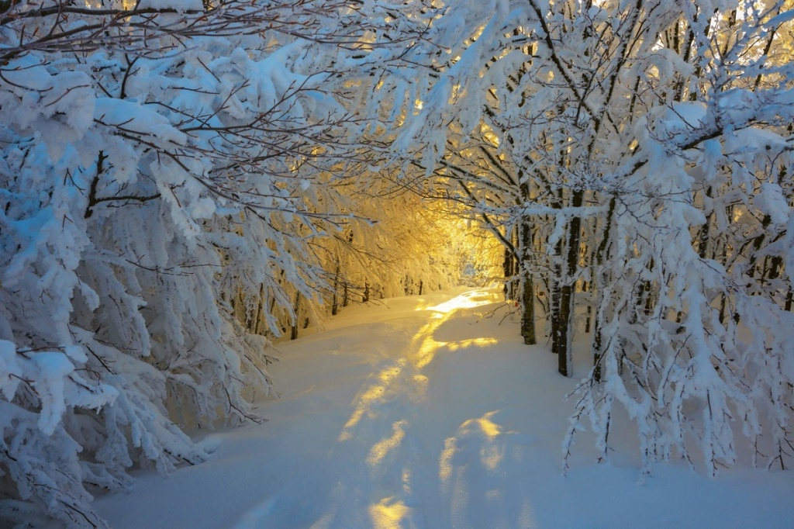

Вот такое необычное стихотворение подарил нам Сергей Есенин: рассказывает-ся в нём об осеннем ненастье, а настроение совсем не осеннее. Интересно оно вам?..

________________

***Информация для учителя.***   
  
Как донести до учащихся младших классов ту эстетическую составляющую лирического стихотворения, без которой литературный текст перестаёт быть художественным творением? Очевидно, что если в самом анализе будут элемен-ты эстетического свойства, способные вызвать эмоциональные переживания ребёнка, то они явятся залогом того, что в ходе работы над произведением не будет выхолощено эстетическое свойство самого стихотворения.  
На классной доске запись:

Нивы сжаты, рощи голы…  
чаща